Projektas

LIETUVOS RESPUBLIKOS VYRIAUSYBĖ

NUTARIMAS
DĖL VANDENILIO SEKTORIAUS PLĖTROS LIETUVOJE 2023–2030 METAIS GAIRIŲ PATVIRTINIMO

2023 m. d. Nr.
Vilnius

Įgyvendindama Aštuonioliktosios Lietuvos Respublikos Vyriausybės programos, kuriai pritarta Lietuvos Respublikos Seimo 2020 m. gruodžio 11 d. nutarimu Nr. XIV-72 „Dėl Aštuonioliktosios Lietuvos Respublikos Vyriausybės programos“, 159.4 papunktį, Aštuonioliktosios Lietuvos Respublikos Vyriausybės programos nuostatų įgyvendinimo plano, patvirtinto Lietuvos Respublikos Vyriausybės 2021 m. kovo 10 d. nutarimu Nr. 155 „Dėl Aštuonioliktosios Lietuvos Respublikos Vyriausybės programos nuostatų įgyvendinimo plano patvirtinimo“, 6.3.8 veiksmą, Lietuvos Respublikos Vyriausybė nutaria:
1. Patvirtinti Vandenilio sektoriaus plėtros Lietuvoje 2023–2030 metais gaires (toliau – Gairės) (pridedama).
2. Pavesti:
2.1. Lietuvos Respublikos energetikos ministerijai įgyvendinti Gairių nuostatas ir iki 2023 m. lapkričio 30 d. parengti Gairių įgyvendinimo priemonių planą;
2.2. Lietuvos Respublikos ekonomikos ir inovacijų ministerijai, Lietuvos Respublikos susisiekimo ministerijai, Lietuvos Respublikos finansų ministerijai, Lietuvos Respublikos aplinkos ministerijai ir Lietuvos Respublikos švietimo, mokslo ir sporto ministerijai dalyvauti įgyvendinant Gairių nuostatas;
2.3. Valstybinei energetikos reguliavimo tarybai, Lietuvos geologijos tarnybai prie Aplinkos ministerijos, akcinei bendrovei Klaipėdos valstybinio jūrų uosto direkcijai, valstybės valdomoms energetikos įmonėms, mokslo ir studijų institucijoms prisidėti įgyvendinant Gairių nuostatas.

Ministras Pirmininkas

Energetikos ministras

PATVIRTINTA
Lietuvos Respublikos Vyriausybės
2023 m. d. nutarimu Nr.

VANDENILIO SEKTORIAUS PLĖTROS
LIETUVOJE 2023–2030 METAIS GAIRĖS

I SKYRIUS
BENDROSIOS NUOSTATOS

1. Vandenilio sektoriaus plėtros Lietuvoje 2023–2030 metais gairių (toliau – Gairės) tikslas – užtikrinti efektyvią, sklandžią vandenilio sektoriaus plėtrą iki 2030 metų. Gairėse taip pat vertinamas ir tolesnis vandenilio sektoriaus plėtros etapas – iki 2050 metų.
2. Gairėse apibrėžtos vandenilio sektoriaus strateginės plėtros kryptys ir etapai, verslo aplinka, teisinės ir organizacinės vandenilio technologijų panaudojimo priemonės pramonės, transporto, energijos gamybos ir kitų sektorių poveikiui aplinkai mažinti.
3. Gairės parengtos atsižvelgiant į Aštuonioliktosios Lietuvos Respublikos Vyriausybės programos, kuriai pritarta Lietuvos Respublikos Seimo 2020 m. gruodžio 11 d. nutarimu Nr. XIV-72 „Dėl Aštuonioliktosios Lietuvos Respublikos Vyriausybės programos“, 159.4 papunktį ir į Aštuonioliktosios Lietuvos Respublikos Vyriausybės programos nuostatų įgyvendinimo plano, patvirtinto Lietuvos Respublikos Vyriausybės 2021 m. kovo 10 d. nutarimu Nr. 155 „Dėl Aštuonioliktosios Lietuvos Respublikos Vyriausybės programos nuostatų įgyvendinimo plano patvirtinimo“, 6.3.8 priemonę.
4. Pagrindiniai dokumentai, reglamentuojantys vandenilio sektoriaus plėtrą ir skatinantys neigiamo poveikio aplinkai mažinimą:
4.1. Komisijos komunikatas Europos Parlamentui, Tarybai, Europos ekonomikos ir socialinių reikalų komitetui ir Regionų komitetui „Neutralaus poveikio klimatui Europos vandenilio strategija“ (angl. A hydrogen strategy for a climate-neutral Europe);
4.2. Europos Komisijos pasiūlymų rinkinys žaliojo kurso įgyvendinimui, siekiant šiltnamio efektą sukeliančių dujų kiekį sumažinti bent 55 procentais (angl. Fit for 55: The EU's plan for a green transition);
4.3. Europos Komisijos Greito priklausomybės nuo Rusijos iškastinio kuro mažinimo ir spartaus perėjimo prie žaliosios ekonomikos planas (angl. REPowerEU: A plan to rapidly reduce dependence on Russian fossil fuels and fast forward the green transition);
4.4. 2021 m. liepos 14 d. pasiūlymas Nr. 9111/22 dėl Europos Parlamento ir Tarybos reglamento dėl alternatyviųjų degalų infrastruktūros diegimo, kuriuo panaikinama Europos Parlamento ir Tarybos direktyva 2014/94/ES;
4.5. Europos Sąjungos (toliau – ES) teisės aktų rinkinys dujų rinkoms dekarbonizuoti, vandenilio naudojimui skatinti ir išmetamam metano kiekiui mažinti:
4.5.1. 2021 m. gruodžio 15 d. pasiūlymas Nr. 2021/0424 dėl Europos Parlamento ir Tarybos reglamento dėl dujų iš atsinaujinančiųjų energijos išteklių ir gamtinių dujų vidaus rinkos ir vandenilio vidaus rinkos;
4.5.2. 2021 m. gruodžio 15 d. pasiūlymas Nr. 2021/0425 dėl Europos Parlamento ir Tarybos direktyvos dėl dujų iš atsinaujinančiųjų energijos išteklių, gamtinių dujų ir vandenilio vidaus rinkos bendrųjų taisyklių;
4.5.3. 2021 m. gruodžio 15 d. pasiūlymas Nr. 2021/0423 dėl Europos Parlamento ir Tarybos reglamento dėl energetikos sektoriuje išmetamo metano kiekio mažinimo, kuriuo iš dalies keičiamas Reglamentas (ES) 2019/942;
4.5.4. 2018 m. gruodžio 11 d. Europos Parlamento ir Tarybos direktyva (ES) 2018/2001 dėl skatinimo naudoti atsinaujinančiųjų išteklių energiją.
5. Gairėse vartojamos sąvokos:
5.1. Amoniakas – bespalvis, nuodingas, aštraus kvapo, vandenyje gerai tirpstantis dujinis azoto ir vandenilio junginys.
5.2. Elektrodegalai – sintetiniai degalai, pagaminti redukcijos būdu anglies dioksidą, anglies monoksidą ar azotą ir žaliąjį vandenilį verčiant į angliavandenilius.
5.3. Mažos anglies dioksido taršos vandenilis – vandenilis, kuris gaunamas iš neatsinaujinančių energijos šaltinių ir kuris atitinka išmetamų šiltnamio efektą sukeliančių dujų 70 procentų sumažinimo kriterijų.
5.4. Metanas – organinis junginys, pagrindinis gamtinių dujų komponentas, kurio daugiausia susidaro žemės gelmėse pūvant be oro augalinės ir gyvūninės kilmės liekanoms.
5.5. Mėlynasis vandenilis – vandenilis, gaunamas metaną jungiant su aukštos temperatūros garu gamybos metu surenkant didžiąją dalį anglies dioksido.
5.6. Pilkasis vandenilis – vandenilis, kuris gaunamas metaną jungiant su aukštos temperatūros garu ir kurį gaminant išmetamas anglies dioksidas nėra surenkamas, o patenka į atmosferą.
5.7. Sintetinis metanas – metanas, gaunamas žaliąjį vandenilį jungiant su surinktu anglies dioksidu.
5.8. Vandenilis – bespalvės, bekvapės, degios dujos, kurios yra labiausiai paplitęs cheminis elementas.
5.9. Vandenilio vertės grandinė – vandenilio vertę kuriančių procesų, žaliavų, prekių ir paslaugų visuma, apimanti jo gamybą, tiekimą, transportavimą, saugojimą, naudojimą.
5.10. Žaliasis vandenilis – vandenilis, gaminamas iš atsinaujinančių energijos išteklių, laikantis 2018 m. gruodžio 11 d. Europos Parlamento ir Tarybos direktyvos (ES) 2018/2001 dėl skatinimo naudoti atsinaujinančiųjų išteklių energiją 29 straipsnyje nustatytų tvarumo kriterijų.
5.11. Kitos Gairėse vartojamos sąvokos suprantamos taip, kaip jos yra apibrėžtos Lietuvos Respublikos energetikos įstatyme, Lietuvos Respublikos atsinaujinančių išteklių energetikos įstatyme ir Lietuvos Respublikos alternatyviųjų degalų įstatyme.
6. Vandenilis klasifikuojamas pagal vandenilio gamybos technologijas, vandenilio gamybos metu naudojamus energijos šaltinius ir žaliavas. Vandenilio gamybos technologijos, naudojamos žaliavos ir energijos šaltiniai lemia skirtingą išmetamą šiltnamio efektą sukeliančių dujų (toliau – ŠESD) kiekį vandenilio gamybos ciklo metu (nuo žaliavos iki galutinio produkto).
7. Pagrindinės vandenilio rūšys pagal gamybos technologijas:
7.1. Žaliasis vandenilis gaunamas vykdant vandens elektrolizę elektros energiją naudojančiame elektrolizeryje ir jai naudojant elektros energiją iš atsinaujinančių energijos išteklių (toliau – AEI) arba kitų švarios energijos šaltinių, kurių gamybos metu išmetamas ŠESD kiekis yra beveik lygus nuliui.
7.2. Mėlynasis vandenilis gaminamas iš iškastinio kuro, tačiau surenkant gamybos procesuose išsiskiriančias ŠESD. Vandenilio iš iškastinio kuro, gaminamo surenkant anglies dioksidą, arba vykdant pirolizę, per visą gyvavimo ciklą išmetamų ŠESD kiekis yra mažesnis nei vandenilio iš iškastinio kuro, priklausomai nuo ŠESD surinkimo veiksmingumo, kuris yra ne didesnis kaip 90 procentų.
7.3. Pilkasis vandenilis gaminamas iš iškastinio kuro vykdant įvairius procesus, dažniausiai gamtinių dujų riformingą arba akmens anglių dujinimą. Gaminant vandenilį iš iškastinio kuro, per visą gyvavimo ciklą išmetamų ŠESD kiekis yra didelis.

II SKYRIUS
PAGRINDINĖS VANDENILIO SEKTORIAUS PLĖTROS KRYPTYS

8. Vandenilis yra prioritetinė priemonė įgyvendinant ES žaliojo kurso ir ES perėjimo prie švariosios energetikos tikslus. Vandeniliu galima pakeisti iškastinį kurą dalyje taršių pramonės procesų, sumažinti išmetamą ŠESD kiekį ir sustiprinti chemijos, metalų ir kitų taršių pramonės sektorių konkurencingumą ateityje. Vandenilį galima naudoti kaip žaliavą, degalus, energijos nešėją arba energijos kaupimo priemonę. Jis taip pat turi plačias panaudojimo galimybes pramonės, transporto ir energetikos sektoriuose. Siekiant mažinti priklausomybę nuo iškastinio kuro, vandenilis gali būti žaliava arba energijos šaltinis procesuose ir sektoriuose, kuriuose tiesioginė elektrifikacija yra techniškai neįmanoma arba nekonkurencinga. Jo potencialas matomas ir energetikos sektoriuje kaip priemonė balansuoti energetikos sistemą ir kaupti perteklinę AEI energiją. Vandenilio panaudojimas skirtinguose sektoriuose:
8.1. Pramonės sektoriuje vandenilis atlieka svarbų vaidmenį gaminant įvairius cheminius junginius, valant naftos produktus ir apdirbant metalus. Vandenilis kaip žaliava naudojamas amoniako, metanolio, vandenilio peroksido, tirpiklių, plastiko, poliesterio, nailono gamyboje. Vandenilio dujos naudojamos krosnyse metalams grūdinti, o vandenilio ir deguonies liepsna naudojama juodiesiems metalams pjauti. Vandenilis taip pat dažnai maišomas su argonu ir naudojamas suvirinant metalus.

1 paveikslas.
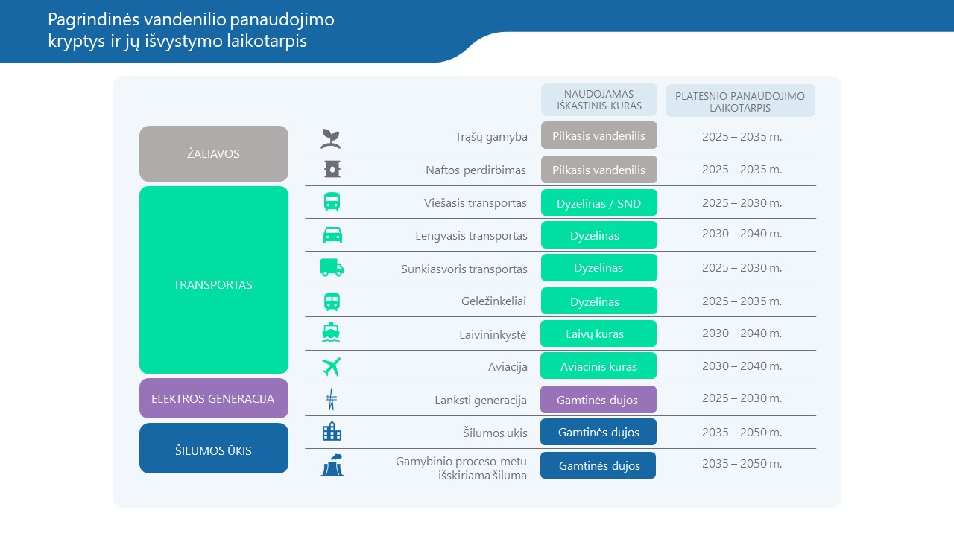

8.2. Transporto sektoriuje vandenilio dujos gali būti naudojamos kaip aplinkos neteršianti degalų alternatyva benzinui ir dyzelinui. Dujinės ar skystos formos vandenilis gali būti naudojamas kuro elementuose ar specialiai pritaikytuose vidaus degimo varikliuose, o jo degimo metu į aplinką neišmetamos kenksmingos dalelės. Vandenilis turi didžiulį potencialą kaip alternatyvieji degalai transporto sektoriuje. Dalį esamų transporto priemonių, ypač lengvuosius automobilius, galima pakeisti elektromobiliais, tačiau sunkiojo transporto elektrifikacija yra gerokai sudėtingesnė dėl ribotų techninių galimybių ir didelių sąnaudų. Baterijų naudojimas sunkiajame transporte kelia praktinių pritaikymo problemų, todėl kiti energijos šaltiniai (pavyzdžiui, vandenilis, sintetinis metanas ar amoniakas) gali būti geresnė alternatyva užtikrinant aprūpinimą kuru neelektrifikuotų linijų traukiniuose, krovininiuose laivuose arba lėktuvuose.
8.3. Energetikos sektoriuje, siekiant sumažinti priklausomybę nuo iškastinio kuro, būtina elektros energijos AEI gamybos pajėgumų plėtra. Priklausomybė nuo klimatinių oro sąlygų lemia tai, kad AEI gamybos įrenginiams sudėtinga užtikrinti elektros energijos generacijos stabilumą, kas apsunkina elektros energijos perdavimą ir skirstymą. Siekiant efektyviai išnaudoti pagamintą elektros energiją ir sumažinti techninius iššūkius, susijusius su tinklo valdymu, būtina plėtoti energijos saugojimo sprendimus, kurie leistų kaupti perteklinę energiją ir naudoti ją tada, kai rinkoje trūksta elektros energijos. Kadangi vandenilis gali būti naudojamas kaupiant didelius energijos kiekius ilgą laiką, vandenilio gamybos ir saugojimo technologijos turi potencialo kompensuoti sezoninius elektros energijos paklausos svyravimus. Be to, vandenilis gali būti transportuojamas sunkvežimiais, laivais ar vamzdynais, todėl AEI elektros energiją galima gaminti ten, kur tai efektyviausia, ir vandenilio forma transportuoti tolimais atstumais, nesudarant apkrovos elektros energijos tinklui. Taip pat vandenilis gali būti verčiamas į įvairiuose sektoriuose naudojamus pridėtinės vertės produktus, pavyzdžiui, į sintetinį metaną, amoniaką ir kt.
9. Vykdant vandenilio sektoriaus plėtrą, iki 2030 m. daugelyje vandenilio vertės grandinės sričių bus vykdomos analizės, studijos, bandomieji arba demonstraciniai projektai. Bandomoji veikla ir atliekama platesnė analizė leis pritaikyti pramonės ir transporto sektorius, infrastruktūrą, didinti kompetencijas ir plačiau panaudoti vandenilį po 2030 m.
10. Nepaisant skirtingų vandenilio rūšių, būtent žaliasis vandenilis matomas kaip vienas pagrindinių energijos nešėjų ateityje ir įrankis ES ekonomikos dekarbonizacijai. Žaliasis vandenilis suteikia galimybę mažinti priklausomybę nuo importuojamos energijos ir nuo iškastinį kurą eksportuojančių valstybių ir leidžia patenkinti energijos poreikį neišskiriant į aplinką anglies dioksido.

III SKYRIUS
ŽALIOJO VANDENILIO GAMYBOS IR PANAUDOJIMO PLĖTRA LIETUVOJE 2030 IR 2050 METAIS

11. Žaliojo vandenilio sektoriaus Lietuvoje plėtra yra viena iš galimybių siekiant šalies dekarbonizacijos tikslų, kuriant klimatui neutralią ekonomiką ir užtikrinant energetinę nepriklausomybę.
12. Pagrindinis Lietuvos energetikos politikos tikslas – žaliojo vandenilio gamybos pajėgumų sukūrimas išnaudojant perteklinę AEI ir branduolinę (jeigu būtų priimtas sprendimas statyti branduolinę elektrinę) elektros energiją ir aukštesnės pridėtinės vertės produktų, skirtų vietiniam naudojimui ir eksportui, gamyba. Kitų vandenilio rūšių naudojimas nėra specialiai ribojamas, kiek tai atitinka bendruosius šalies dekarbonizacijos ir anglies dioksido mažinimo tikslus, tačiau papildomas jo skatinimas nėra numatomas.
13. Siekiant sumažinti neigiamą įtaką klimato kaitai ir poveikį aplinkai, kurios turės reikšmingą įtaką vystant žaliojo vandenilio sektorių Lietuvoje, išskiriamos pagrindinės kryptys:
13.1. stiprinti energetinę nepriklausomybę vystant vietinius AEI naudojančią energetiką;
13.2. pirmenybę teikti žaliajam vandeniliui, pagamintam iš vietinių AEI arba kitų švarios energijos šaltinių;
13.3. koncentruotis į žaliojo vandenilio ir išvestinių produktų gamybą, kurie bus paklausūs pramonės, sunkiojo transporto, energetikos ir kituose sektoriuose;
13.4. išnaudoti galimybes aviacijos ir jūrų transporto sektoriuose;
13.5. sukurti vandenilio transportavimo tinklą ir infrastruktūrą pridėtinės vertės produktų, pagamintų iš vandenilio, vidaus vartojimui ir eksportui;
13.6. ugdyti kompetencijas visoje vandenilio vertės grandinėje ir vystyti vandenilio technologijas.
14. Pagrindiniai uždaviniai, kuriuos įgyvendinus būtų užtikrinta tvari žaliojo vandenilio sektoriaus plėtra:
14.1. AEI gamybos pajėgumų vystymas žaliojo vandenilio paklausai užtikrinti;
14.2. naujos žaliojo vandenilio gamybos infrastruktūros sukūrimas ir esamos energijos gamybos infrastruktūros panaudojimas žaliojo vandenilio gamybai;
14.3. žaliojo vandenilio ir jo produktų rinkos sukūrimas;
14.4. vandenilio transportavimo ir saugojimo infrastruktūros sukūrimas;
14.5. Lietuvos regioninė socialinė ir ekonominė plėtra;
14.6. tarptautinis bendradarbiavimas siekiant užtikrinti vandenilio ir sintetinių degalų gamybos, naudojimo, saugojimo, transportavimo saugumą ir sertifikavimą;
14.7. techninės saugos ir sveikatos standartų užtikrinimas vandenilio gamybos, naudojimo, saugojimo ir transportavimo srityje;
14.8. tarptautinis bendradarbiavimas ir strategijų vystymas siekiant eksporto, importo ir saugojimo veiklų plėtros;
14.9. investicijos į žmogiškąjį kapitalą, siekiant ugdyti kompetencijas ir kurti darbo vietas;
14.10. investicijų planavimas kuriant žaliojo vandenilio vertės grandinę nuo jo gamybos, tiekimo, transportavimo, saugojimo iki naudojimo;
14.11. žaliojo vandenilio gamybos komponentų ir technologijų kūrimas, pritaikymas praktikoje ir eksportas.
15. Žaliojo vandenilio sektoriaus plėtrą galima suskirstyti į kelis etapus – iki 2030 metų ir iki 2050 metų. Pradiniame etape iki 2030 m. planuojama įgyvendinti komerciškai gyvybingus (pramonės dekarbonizacijos, transporto), taip pat nedidelės apimties ir bandomuosius projektus, atlikti studijas, kurių pagrindu būtų išskirtas ir įvertintas galimas naujų veiklų vystymas. Žaliasis vandenilis bus kritiškai svarbus iki 2050 metų, siekiant klimatui neutralios ekonomikos, ir turi tapti integruotos energetikos sistemos dalimi, mažinant pramonės, transporto, energetikos ir kitų sektorių išmetamų ŠESD kiekį.
16. Pagrindiniai Lietuvos žaliojo vandenilio gamybos ir panaudojimo tikslai iki 2030 metų:
16.1. įrengti ne mažiau kaip 350 MW galios elektrolizės (arba kitų technologijų, skirtų žaliojo vandenilio gamybai) įrangos;
16.2. per metus pagaminti ne mažiau kaip 34 000 tonų žaliojo vandenilio;
16.3. 15 procentų amoniako, reikalingo trąšų gamybai, pagaminti iš žaliojo vandenilio;
16.4. penkiuose miestuose pradėti naudoti žaliąjį vandenilį viešajame transporte arba užtikrinti, kad ne mažiau kaip 30 viešųjų autobusų, varomų žaliuoju vandeniliu, dalyvautų eisme;
16.5. įgyvendinti bandomąjį projektą geležinkelių transporte (pradėtas naudoti bent vienas lokomotyvas, varomas žaliuoju vandeniliu);
16.6. užtikrinti, kad žaliasis vandenilis patenkintų vieną procentą degalų poreikio sunkiasvorio transporto srityje;
16.7. įgyvendinti elektros pavertimo dujomis ir dujų pavertimo elektra bandomuosius projektus, sukurti teisinę bazę ir mechanizmą teikti lankstumo paslaugas panaudojant žaliąjį vandenilį;
16.8. įkurti bent vieną vandenilio slėnį;
16.9. pradėti bandomąjį sintetinio metano gamybos projektą;
16.10. atlikti ilgalaikio vandenilio saugojimo analizę, įgyvendinti bandomąjį antžeminio vandenilio saugyklos projektą;
16.11. sukurti iki 1 200 naujų darbo vietų, susijusių su vandenilio sektoriumi.
17. Pirmuosius transportavimo infrastruktūros pritaikymo žaliajam vandeniliui darbus numatoma baigti iki 2030 metų. Tai apimtų įvairius žaliojo vandenilio saugojimo sprendimus, pildymo stotelių tinklo įrengimą, infrastruktūros paruošimą atrinktuose žaliojo vandenilio veiklos vystymo slėniuose.
18. Būtina užtikrinti specialistų, dirbančių vandenilio sektoriuje, kompetencijų tobulinimą, kuris apimtų mokymo įstaigų, mokslinės veiklos institucijų, įmonių bendradarbiavimą. Taip pat būtų kuriamas socioekonominis efektas steigiant naujas darbo vietas. Iki 2030 m. planuojama sukurti daugiau kaip 1 200 naujų darbo vietų žaliojo vandenilio pramonei vystyti.
19. Iki 2030 m. būtina atlikti studijas, kurių pagrindu būtų atnaujinama tolesnė žaliojo vandenilio panaudojimo vizija ir apibrėžiami tolesnės plėtros uždaviniai.

20. Žaliojo vandenilio naudojimas padarytų teigiamą įtaką mažinant anglies dioksido išmetimus. Didžiąją dalį neigiamų išmetimų į aplinką sudaro pramonės ir transporto sektoriai. Skaičiuojama, kad iki 2050 metų anglies dioksido išmetimai dėl išaugusio žaliojo vandenilio panaudojimo sumažėtų 5,8 mln. tonų.

2 paveikslas.
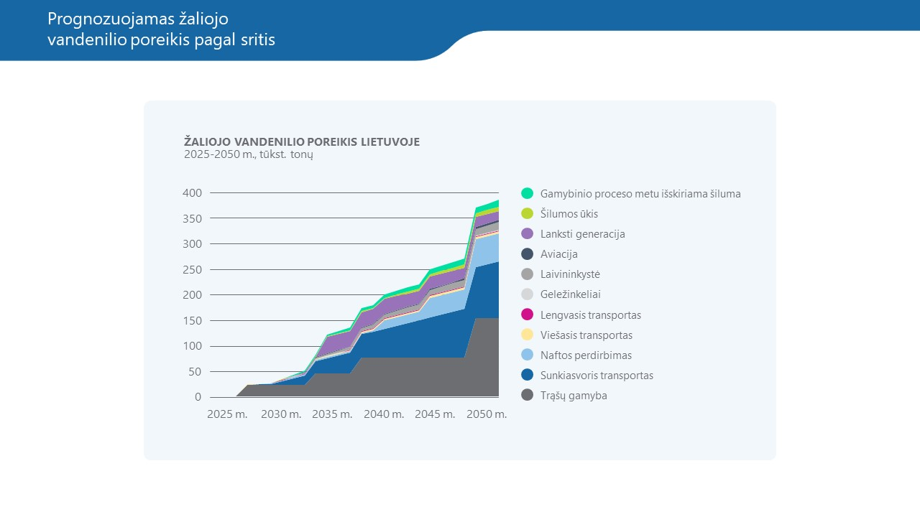
21. Baltijos jūros regiono ir ES mastu svarbu bendradarbiauti su kaimyninėmis valstybėmis, siekiant padidinti vandenilio tiekimo saugumą regione ir koordinuoti perdavimo, saugojimo, importo ir eksporto veiklą. Tarptautinis bendradarbiavimas ir bendrų projektų įgyvendinimas svarbus užtikrinant technologijų vystymą, gerosios praktikos diegimą.
22. Prognozuojama, kad 2030 metais 1,16 TWh žaliojo vandenilio gamybai elektros energijos poreikis sudarytų 1,74 TWh. Šiame etape didžiausias poreikis bus pramonės (trąšų gamybos, naftos perdirbimo) sektoriuje ir transporto (sunkiojo ir viešojo transporto) sektoriuje.
23. 2050 metais Lietuvos poreikiams gali prireikti 20,41 TWh žaliojo vandenilio, kuriam reikės 30,65 TWh elektros energijos. Sparčiai vystomi elektros energijos gamybos iš AEI pajėgumai paskatintų ir platesnį vandenilio panaudojimą: gerokai išaugtų paklausa pramonės sektoriuje, transporto sektorius pasiektų proveržį, žaliasis vandenilis keistų taršųjį kurą daugumoje transporto rūšių, atsirastų platesnis pritaikymas aviacijoje, laivininkystėje, geležinkelių transporte.
24. Planuojama, kad bendras elektros poreikis žaliojo vandenilio gamybai Lietuvoje bus didesnis, kadangi siekiama sudaryti tinkamas sąlygas žaliojo vandenilio ir jo produktų gamybai bei eksportui.

3 paveikslas.
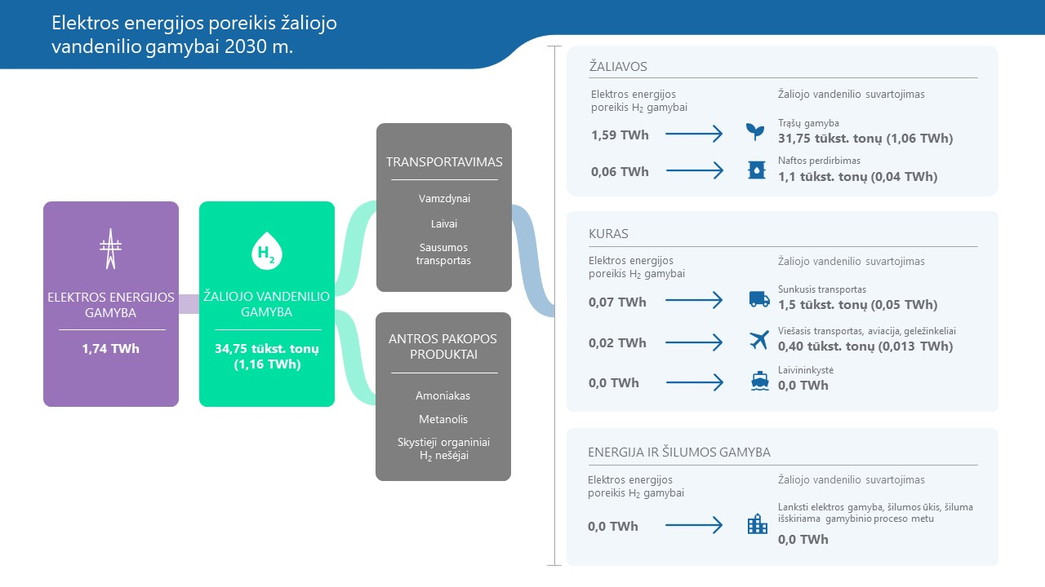

4 paveikslas.
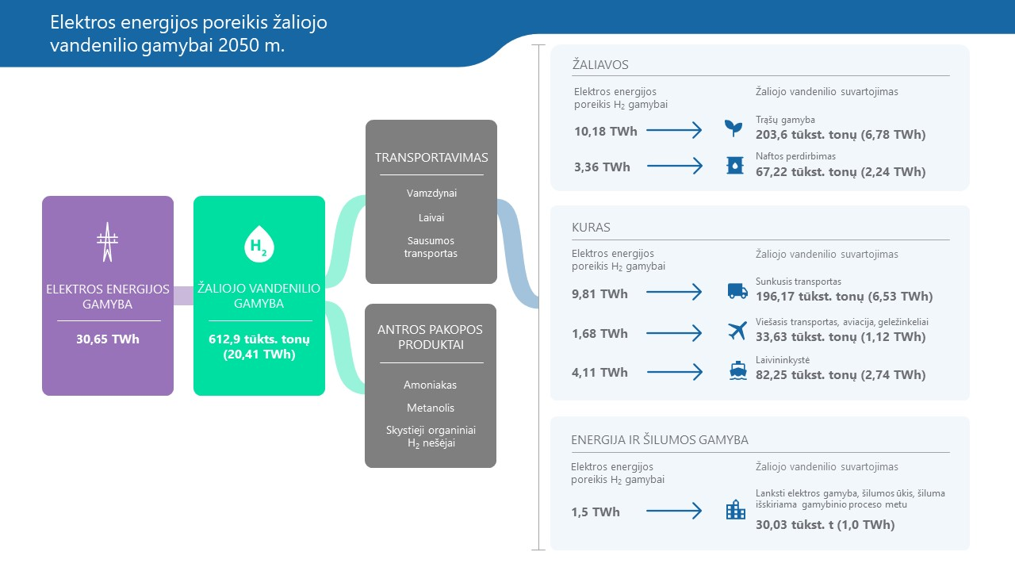
25. Lietuva planuoja sparčiai vystyti elektros energijos gamybą iš AEI, siekdama sumažinti iškastinio kuro naudojimą ir skatinti klimatui neutralią ekonomiką. Planuojama, kad iki 2045 metų visa elektros energija bus pagaminta iš AEI. Dėl to atsiranda paskata ir galimybės Lietuvai teikti pirmenybę žaliojo vandenilio gamybai iš vietinių AEI, taip pat kitos švarios elektros energijos.
26. Vertinant plėtros planus, elektros energijos iš AEI tiekimas būtų pakankamas iki 2030 metų. Ateityje žaliojo vandenilio gamybos plėtrai būtų reikalingas spartus vėjo energetikos Baltijos jūroje panaudojimas, kitų švarios energijos gamybos šaltinių plėtra. Vertinama, kad vien Baltijos jūros Lietuvos ekonominėje zonoje įrengtuose jūrų parkuose būtų galima pagaminti iki pusės visos vandenilio gamybai reikalingos elektros energijos (14–18 TWh). Tačiau esant ribotoms galimybėms perduoti elektros energiją į krantą elektros perdavimo linijomis, svarstytina energetinės salos statybos Lietuvos ekonominėje zonoje galimybė. Todėl žaliąjį vandenilį būtų galima panaudoti kaip energijos nešėją, gaminant jį saloje, ir į krantą perduoti povandeniniu vandenilio vamzdynu. Sukūrus reikiamą infrastruktūrą, žaliąjį vandenilį toliau būtų galima panaudoti pramonės bei transporto reikmėms.
27. Gerai išvystytas gamtinių dujų tinklas gali būti pritaikomas vandenilio infrastruktūrai, o energetikos sektorių sąveika leis vystyti bendrus projektus (pavyzdžiui, vandenilio slėnių kūrimą), kur galimas bendradarbiavimas tarp pramonės, transporto, energetikos ir kitų sektorių.

PIRMASIS SKIRSNIS
VANDENILIO IR ANGLIES DIOKSIDO TRANSPORTAVIMO IR SAUGOJIMO INFRASTRUKTŪROS PLĖTRA

28. Neatsiejama vandenilio sektoriaus vystymosi dedamoji – vandenilio transportavimo sistemos sukūrimas. Lietuva turi gerai išvystytą gamtinių dujų tinklą, kuris iki 2030 metų gali būti pritaikytas vandeniliui transportuoti. Sėkmingai įgyvendinus bandomąjį vandenilio maišymo dujų tinkle projektą, atlikus tyrimų programą, iki 2030 metų esama gamtinių dujų infrastruktūra gali būti pritaikyta vandenilio ir metano mišiniui transportuoti.
29. Vandenilio maišymas dujų tinkle numatomas kaip pereinamoji priemonė paskatinti žaliojo vandenilio rinkos atsiradimą ir kuriant pirmuosius transportavimo pajėgumus. Planuojama, kad vandenilio maišymas dujų tinkle bus ribojamas – vandenilio kiekis neturėtų viršyti 10 procentų, tačiau galutinis ribojimas bus taikomas atsižvelgus į planuojamų tyrimų ir bandymų rezultatus. Todėl paraleliai bus analizuojamas grynojo vandenilio transportavimo nacionalinės ir europinės sistemos vystymo poreikis.
30. Šiame kontekste svarbu išskirti Baltijos regiono grynojo vandenilio tinklo vystymo iniciatyvą, kuria siekiama sukurti grynojo vandenilio dujų sistemų jungtis tarp valstybių, kuriose prognozuojama didelė grynojo vandenilio išteklių pasiūla (Suomija, Lietuva) dėl didžiulio atsinaujinančios energijos potencialo, plėtojamų pajėgumų ir prieinamumo su Europos valstybėmis (Vokietija, Lenkija), kurios galės importuoti vandenilį iš kitų Europos ar kaimyninių valstybių, kad patenkintų vandenilio paklausą.
31. Gamtinių dujų infrastruktūros pritaikymas vyktų keliais etapais, pirmiausia iki 2025 metų įgyvendinant bandomąjį vandenilio maišymo dujų tinkle projektą, paraleliai vykdant tyrimų programą, kurios metu būtų įvertinti techniniai infrastruktūros pritaikymo parametrai. Taip turi būti ištirta rinka, išanalizuotos galimybės prijungti nacionalinius vandenilio vartotojus ir gamintojus. Suteikiama galimybė pagal techninius ir teisinius reikalavimus nacionaliniams vandenilio gamintojams išbandyti vandenilio maišymo dujų tinkle projektus. Iki 2025 metų taip pat turi būti atlikta galimybių studija kartu su kaimyninių valstybių perdavimo sistemos operatoriais formuojant europinį vandenilio tinklų koridorių (tranzitinį tinklą).
32. Sklandžiai vandenilio sektoriaus plėtrai užtikrinti būtina derinti elektros ir dujų perdavimo operatorių plėtros planus bei vandeniliui paklausios pramonės sektorių poreikius.
33. Planuojama išanalizuoti Klaipėdos suskystintų gamtinių dujų terminalo (toliau – SGDT) infrastruktūros įtraukimo į vandenilio vertės grandinę techninius sprendinius. Bus vertinama tiek esamos infrastruktūros pritaikymas vandenilio ir jo produktų transportavimui, tiek naujos infrastruktūros kūrimas.

34. Mažai ištirta sritis yra vandenilio saugojimas. Norint įvertinti galimybes ir naudą, būtina atlikti geologinio vandenilio saugojimo ir antžeminio amoniako, metanolio saugojimo galimybes ir įvertinti vandenilio saugojimo galimybes regioniniu mastu, tai yra, kokia galėtų būti prieiga prie kitose regiono valstybėse būsiančių vandenilio saugyklų.

5 paveikslas.
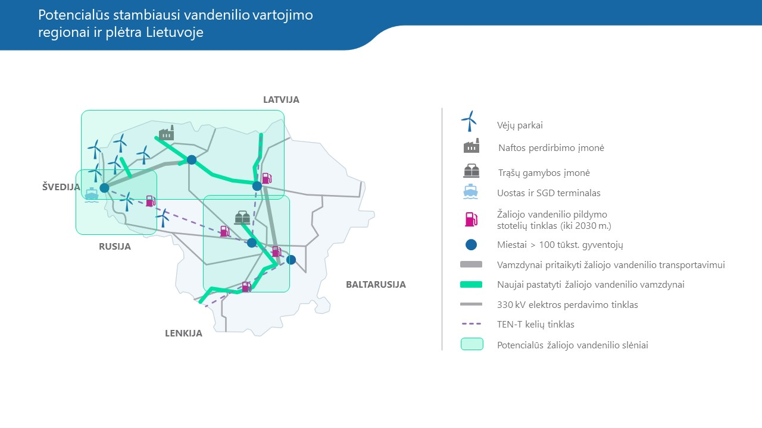
35. Papildomai būtina išnagrinėti sintetinio metano, kaip ilgalaikio vandenilio saugojimo būdo, panaudojimo galimybes. Sintetinio metano gamyba iš žaliojo vandenilio suteiktų galimybę jį saugoti balansuojant sezoninius poreikio svyravimus ir išlaikyti esamą gamtinių dujų infrastruktūrą. Atliktos analizės rodo, kad amoniakas taip pat gali vaidinti svarbų vaidmenį vystant Lietuvos vandenilio sektorių, todėl būtina tinkamai įvertinti jo saugojimo galimybes.
36. Žaliojo vandenilio poreikis priklausys ir nuo jo panaudojimo kitų kuro rūšių gamybai (aukštesnės pakopos išvestinių vandenilio produktų): sintetinio metano, amoniako, metanolio bei kitų degalų žemyninio, jūrinio ir aviacijos transporto rūšims. Daugeliui šių produktų pagaminti kaip sudėtinė dalis reikalingas ir anglies dioksidas, kuris gali būti sugaudomas energetikos ir pramonės objektuose, tiek kur naudojamas iškastinis kuras, tiek ir biokuras, vėliau transportuojamas bei panaudojamas vandenilio produktų gamybos vietose. Šie anglies dioksido sugaudymo ir panaudojimo sprendimai leis greičiau pasiekti ir aukštesnį dekarbonizacijos lygį, sukurs papildomą vertę Lietuvos ekonomikai.
37. Planuojama atlikti detalesnes analizes dėl vandenilio produktų paklausos potencialo ir konkurencingumo energetikos, pramonės ir transporto sektoriuose, taip pat dėl anglies dioksido sugaudymo, panaudojimo, transportavimo, saugojimo galimybių ir dėl sintetinio metano ar sintetinių degalų gamybos galimybių bei apimties.
38. Vertinant anglies dioksido geologinio saugojimo perspektyvas, svarbu remtis moksliniais tyrimais, kurie vertina potencialiai tinkamas vietas jūroje ir sausumoje, atsižvelgti į galimas rizikas. Atsinaujinančios technologijos leistų sugaudytą anglies dioksidą panaudoti kitiems tikslams. Šiuo metu Lietuvoje anglies dioksido geologinis saugojimas uždraustas, jį reikėtų plukdyti saugoti į kitas šalis.

ANTRASIS SKIRSNIS
PRAMONĖS SEKTORIUS

39. Didžiausia vandenilio paklausa šiuo metu matoma trąšų pramonėje, tačiau didelę riziką šio sektoriaus konkurencingumui kelia vandenilio kaina. Planuojamas vandenilio poreikis trąšų gamybos sektoriuje 2030 metais – 1,06 TWh. Siekiant greitesnės žaliojo vandenilio rinkos sukūrimo, būtina laiku ir tikslingai panaudoti ES mastu teikiamą paramą naujiems žaliojo vandenilio gamybos pajėgumams.
40. Pirmieji projektai trąšų pramonėje galėtų būti pradėti vystyti iki 2024 metų, o įgyvendinti iki 2027 metų. Augant paklausai, 2030 metais 15 procentų trąšų gamybai reikalingo amoniako galėtų būti pagaminama iš žaliojo vandenilio. Visiška pramonės sektoriaus dekarbonizacija būtų pasiekiama iki 2050 metų.
41. Ženklesnė naftos perdirbimo sektoriaus dekarbonizacija iki 2030 metų mažai tikėtina. Planuojamas pradinis žaliojo vandenilio poreikis – 0,04 TWh. Didesniam poreikiui pasiekti būtina skatinti investicijas į papildomus žaliojo vandenilio gamybos pajėgumus, taip pat didinti švarios energijos gamybos apimtį.
42. Be trąšų ir naftos pramonės, žaliasis vandenilis potencialiai galėtų būti naudojamas kituose aukštos temperatūros reikalaujančiuose pramoniniuose procesuose ir pakeisti gamtines dujas. Vandenilio gamybos ir naudojimo pramonėje Lietuvoje potencialas siejamas ir su tokiomis ekonominėmis veiklomis, kurių procesų metu reikalinga itin aukšta ir stabili temperatūra (stiklo gamyba, cemento gamyba ir kt.).

TREČIASIS SKIRSNIS
TRANSPORTO SEKTORIUS

43. Transporto sektorius sukurs didelę paklausą žaliajam vandeniliui, iki 2050 m. ji sudarytų 10,39 TWh per metus. 2030–2035 m. žaliojo vandenilio kaip kuro kaina, palyginti su iškastiniu kuru, bus konkurencinga, įvertinus tai, kad bus įgyvendintos Europos Komisijos siūlomos priemonės, susijusios su šiltnamio efektą sukeliančių dujų išmetimo mažinimo priemonėmis transporto sektoriuje (atskira apyvartinių taršos leidimų sistema transporto sektoriui, pasienio anglies dioksido korekcinis mechanizmas ir kt.). Iki 2030 m. didesnio poreikio transporto srityje nenumatoma, jis galėtų siekti apie 0,06 TWh.
44. Žaliojo vandenilio panaudojimas prisidėtų prie nacionaliniuose teisės aktuose keliamų tikslų, susijusių su alternatyviųjų degalų naudojimu ir pildymo infrastruktūros plėtra. Įgyvendinant 2014 m. spalio 22 d. Europos Parlamento ir Tarybos direktyvos 2014/94/ES dėl alternatyviųjų degalų infrastruktūros diegimo reikalavimus, viešąją vandenilio pildymo infrastruktūrą būtina vystyti pagrindiniame transeuropiniame transporto tinkle, atveriant galimybę vandeniliu varomoms transporto priemonėms važiuoti ne tik Lietuvoje, bet ir kitose ES valstybėse.
45. Iki 2026 metų viename mieste dalis viešojo transporto naudotų žaliąjį vandenilį, o iki 2028 metų penkiuose Lietuvos miestuose dalis viešojo transporto autobusų (ne mažiau kaip 30 autobusų) ar socialines paslaugas teikiančio transporto priemonių galėtų naudoti žaliąjį vandenilį. Palaipsniui iki 2050 metų visuose didžiuosiuose Lietuvos miestuose iki 30 procentų viešųjų autobusų būtų varomi žaliuoju vandeniliu.
46. Sunkusis transportas turi didelį potencialą, todėl iki 2026 metų galėtų rastis būti įrengtos pirmosios vandenilio pildymo stotelės (iki 5 vietų) visoje Lietuvoje, kurios būtų pritaikytos lengvajam ir sunkiajam transportui. Vandenilio pildymo stotelės turėtų būti įrengiamos atsižvelgiant į rinkos poreikius ir į Direktyvą 2014/94/ES, nustatančią visoms ES valstybėms narėms privalomus reikalavimus dėl alternatyviųjų degalų infrastruktūros plėtros.
47. Iki 2025 metų reikėtų pasirinkti tikslinius maršrutus vandenilį naudojantiems lokomotyvams. Jų panaudojimas nebūtų platus, daugiausia tam tikruose sunkiai elektrifikuojamuose geležinkelių ruožuose.
48. Dėl jūrų ir oro transporto pritaikymo vandeniliui galimybių reikėtų iki 2025 metų pabaigos atlikti studiją dėl poreikio nustatymo.

KETVIRTASIS SKIRSNIS
ENERGETIKOS SEKTORIUS

49. Plačiausias žaliojo vandenilio pritaikymas energetikos sektoriuje galėtų būti atsinaujinančios elektros energijos pertekliaus panaudojimas, siekiant išvengti neigiamų rinkos kainų. Žaliojo vandenilio gamyba elektrolizės būdu galėtų būti išnaudojama elektros energijos tinklo lankstumo paslaugoms ir stabilizavimo užtikrinimui, kartu įgyvendinus vandenilio saugojimo sprendinius.
50. Iki 2030 metų būtina įgyvendinti pirmuosius elektros į dujas ir dujų į elektrą konversijos projektus išnaudojant atsinaujinančią elektros energiją (pirmiausia – vėjo ir saulės), pagamintą piko metu. Kartu planuojama įvertinti galimybes gaminti elektros energiją panaudojant piko metu pagamintą ir sukauptą žaliąjį vandenilį arba jo produktus.
51. Elektros energijos pavertimo dujomis procesas (angl. Power-to-Gas arba P2G) – AEI pertekliaus (AEI perteklius – periodai, kuomet AEI generacija yra didelė ir rinkoje susiformuoja žema elektros energijos kaina) pavertimo vandenilio dujomis procesas naudojant elektrolizės (metodas, kuriuo atskiriami susijungę cheminiai elementai bei junginiai, per juos leidžiant elektros srovę) technologiją. Vandenilis gali būti naudojamas tiesiogiai arba tolesni veiksmai (žinomi kaip dviejų pakopų P2G sistemos) gali paversti vandenilį sintetinėmis dujomis, metanu arba suskystintomis angliavandenilių dujomis. Šis procesas dar vadinamas elektros energijos pavertimo į X (angl. Power-to-X arba PtX), kuomet X reiškia bet kokį produktą, pagamintą iš vandenilio dujų, kurios buvo gautos iš AEI pertekliaus.
52. Dujų pavertimo elektros energija procesas (angl. Gas-to-power arba G2P) – procesas, kurio metu atsinaujinančios dujos yra paverčiamos elektros energija.
53. Šilumos ūkyje vandenilio ir alternatyvaus kuro sprendimai galėtų būti pritaikomi ten, kur didelė dalis šilumos yra pagaminama naudojant gamtines dujas. Bus vertinamas technologinis ir ekonominis potencialas esamą šilumos ūkio infrastruktūrą pritaikyti perėjimui nuo gamtinių dujų prie vandenilio ar kitų alternatyvaus kuro variantų.
54. Plėtojant žaliojo vandenilio sektorių svarbi energetikos sektorių sąveika, tai yra elektros ir dujų perdavimo operatorių bendradarbiavimas, taip pat kitų energetikos ir susijusių įmonių įsitraukimas, apimantis visą vertės grandinę nuo gamintojo iki vartotojo. Nuo 2023 m. iki 2024 m. svarbu sukurti P2G arba G2P verslo modelį elektros sistemos lankstumui užtikrinti ir užtikrinti mechanizmų testavimą kartu su kitais tiksliniais projektais vandenilio slėniuose.
55. Taip pat svarbu sukurti sąlygas rinkos mechanizmams, kurie bus naudojami dekarbonizuojant elektros sistemos lankstumo užtikrinimo priemones, skatinti kitų žaliojo vandenilio pagrindu pagamintų energijos formų vystymą (sintetinį metaną ir t. t.). Šios priemonės yra svarbios kituose etapuose vystant žaliojo vandenilio slėnius, pasirenkant vandenilio saugojimo būdus ir pertvarkant gamtinių dujų infrastruktūrą, vystant naujus grynojo vandenilio tinklus.

PENKTASIS SKIRSNIS
ŽALIOJO VANDENILIO SLĖNIŲ SUKŪRIMAS

56. Viena iš pagrindinių priemonių išnaudoti žaliojo vandenilio potencialą vietos ekonomikoje ir eksporto rinkose – žaliojo vandenilio slėnių sukūrimas. Žaliojo vandenilio slėniuose bus siekiama vystyti gamybos pajėgumus, integruotus pramonės, transporto, energetikos sektorių projektus, žaliojo vandenilio vertės grandinės komponentų (pavyzdžiui, elektrolizerių) gamybą, kurti palankią investicinę aplinką ir išnaudoti valstybės geografinę situaciją bei tarpsistemines jungtis.
57. Lietuvoje galėtų būti įkurti du žaliojo vandenilio slėniai: pirmasis prie Baltijos jūros (arba jūroje), kuris išnaudotų milžinišką jūrinio vėjo elektros energijos gamybos potencialą, taip pat kaimyninių valstybių jūrinio vėjo plėtros potencialą. Kartu būtų siekiama integruoti regiono pramonės bei Klaipėdos valstybinio jūrų uosto potencialą, sukurti palankią investicinę aplinką naujų žaliojo vandenilio produktų gamybai ir eksportui.
58. Kitas slėnis galėtų būti įkurtas Elektrėnuose ar kituose energetinės infrastruktūros objektuose. Jis būtų skirtas išnaudoti žaliojo vandenilio ir jo produktų potencialą lanksčiai elektros energijos gamybai. Stiprios elektros jungtys leistų panaudoti valstybės perteklinę elektros energiją ir AEI pikus vandenilio gamybai, o esami gamtinių dujų tinklai – pritaikyti perteklinio vandenilio transportavimui. Papildomai būtų siekiama įkurti naujų žaliojo vandenilio technologijų tyrimų centrą.
59. Iki 2030 m. siekiama panaudoti ES paramą kuriant vandenilio slėnius, aktyviai dalyvaujant kvietimuose ir koordinuojant visų suinteresuotų šalių dalyvavimą kuriant vandenilio slėnius.

ŠEŠTASIS SKIRSNIS
ĮVAIRIŲ DUJŲ VARTOJIMO PERSPEKTYVOS LIETUVOJE 2025–2050 METAIS

60. 2050 metais dujų vidaus vartojimo prognozė pagal dujų rūšis (tiekiamų dujų transportavimo sistemomis) sudarys: vandenilis – 20,41 TWh (ne tik transportavimo sistemomis), biometanas – 2,5 TWh.

6 paveikslas.
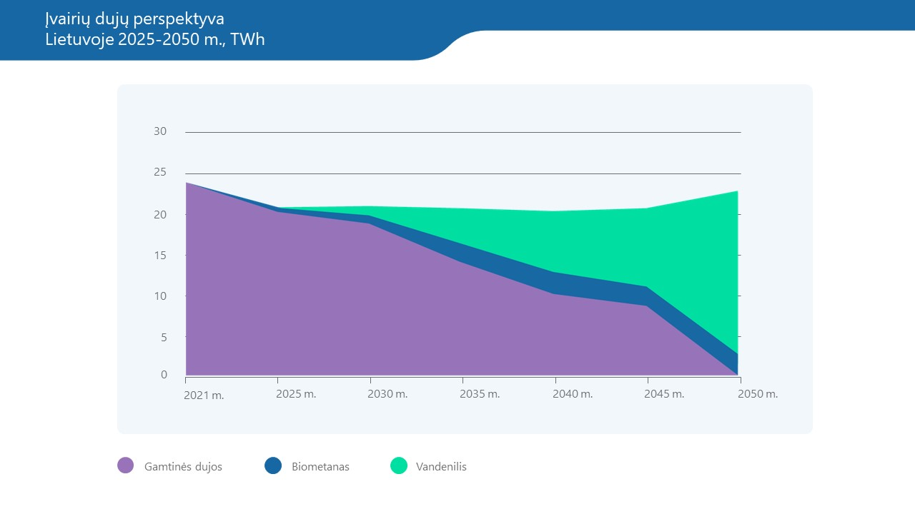
61. Vandenilio paklausos vystymasis priklausys nuo to, kaip į Lietuvos valstybės ekonomiką bus integruojamas netaršus kuras. Trąšų pramonė ilguoju laikotarpiu pereis prie gamybos naudojant žaliąjį vandenilį ir turėtų tapti didžiausia vartotoja.
62. Transporto sektoriuje šiuo metu didžiąją dalį sudarantis dyzelinas palaipsniui bus keičiamas netaršiomis degalų rūšimis – biodegalais, elektra ir vandeniliu.
63. Elektros energetikos sistemos lankstumą, kurį šiuo metu daugiausia užtikrina gamtines dujas deginančios elektrinės, padės užtikrinti sprendiniai, kuriuos įgyvendinus bus galima elektrą gaminti iš vandenilio ir biomasės. Sintetinio metano gamybos technologijoms pasiekus aukštesnę technologinę brandą, šios dujos taip pat gali turėti ženklų vaidmenį užtikrinant elektros tinklų lankstumą.
64. Siekiant pramonės ir transporto sektorių dekarbonizacijos, Gairės yra iš esmės orientuotos į žaliojo vandenilio, pagaminto iš AEI, sektoriaus plėtrą. Kitų rūšių vandenilis (mažo anglies dioksido pėdsako vandenilis iš iškastinio kuro, kurį gaminant surenkamas anglies dioksidas ir vandenilis iš iškastinio kuro) gali būti naudojamas iki 2040–2050 m. Trąšų ir naftos perdirbimo įmonėse tai gali sudaryti didžiąją žaliavų balanso dalį.

SEPTINTASIS SKIRSNIS
STIPRYBIŲ, SILPNYBIŲ, GRĖSMIŲ IR GALIMYBIŲ ANALIZĖ

65. Siekiant įvertinti potencialias Lietuvos vandenilio sektoriaus plėtros kryptis, taip pat užtikrinti tinkamą pasirengimą kylantiems iššūkiams, buvo atlikta stiprybių, silpnybių, grėsmių ir galimybių (toliau – SSGG) analizė.
66. Vertinimas parodė, kad Lietuvoje didžiausią vandenilio panaudojimo potencialą turi trąšų ir naftos perdirbimo sektoriai, o turima ilgametė patirtis gaminant tradicinį vandenilį, kurio gamybos metu anglies dioksidas išleidžiamas į atmosferą, gali paspartinti perėjimą prie švaraus vandenilio gamybos. Šiuo metu jau yra vandenilio poreikis pramonėje ir tai prisideda prie švaraus vandenilio rinkos atsiradimo užtikrinimo.
67. Pagrindinės vandenilio sektoriaus vystymo silpnybės – vandenilio saugojimo sprendimų nebuvimas, kas ribotų vandenilio panaudojimą elektros energetikos sistemos lankstumo paslaugoms teikti. Taip pat rinkoje susiformavusi situacija, kuri nulems AEI plėtros sulėtėjimą po 2030 metų.
68. Viena didžiausių grėsmių Lietuvai – tapti energetiškai priklausoma nuo vandenilio ir (ar) dujų, naudojamų vandenilio gamybai, importo, jeigu susiformuos pernelyg didelė mėlynojo arba mažai anglies dioksido išskiriančio vandenilio paklausa. Taip pat grėsme laikoma tai, kad Lietuvos trąšų ir naftos perdirbimo sektoriai, kurie sudarys didžiąją vandenilio nacionalinės paklausos dalį, gali tapti mažiau konkurencingais, esant ribotai mažai anglies dioksido išskiriančio vandenilio pasiūlai bei šiems sektoriams pritaikius ES pasienio anglies dioksido korekcinį mechanizmą be pereinamojo laikotarpio išimčių.
69. Grėsmė, kad kartu su vandenilio rinkos vystymo mechanizmais nebus laiku įgyvendinti vandenilio infrastruktūros techninės saugos ir sveikatos standartai visoje vertės grandinėje – nuo gamybos bei transportavimo iki saugojimo bei naudojimo – kils rizika, kad nebus pasiekti nacionaliniai vandenilio ekonomikos vystymo tikslai.
70. Vandenilis suteikia galimybę paskatinti AEI plėtrą, užtikrinant lankstų paklausos šaltinį, kuris gali būti optimizuojamas prižiūrėti periodiškas atsinaujinančios energijos apkrovas.
71. Lietuva galėtų tapti lydere vykdydama vandenilio sektoriaus plėtrą Baltijos šalyse, nes tam yra tinkamas tinklas, vandenilio slėnių sukūrimo galimybė, planuojama didelė AEI plėtra. Taip pat svarbu išnaudoti sunkiasvorio transporto priemonių potencialą – Lietuva yra tranzito šalis, kuri galėtų įrengti atitinkamą skaičių vandenilio pildymo stotelių, pritaikytų ir vandenilį naudojančiam lengvajam transportui, taip būtų prisidedama ir prie tokio transporto naudojimo skatinimo. Taip pat svarbu užtikrinti, kad vandenilio pildymo stotelių plėtra būtų vykdoma koordinuotai, bendradarbiaujant su kitomis valstybėmis, kad reikiama infrastruktūra laiku atsirastų ne tik Lietuvoje, bet ir europiniame transporto kelių koridoriuje, įvertinant galimybę vandenilio pildymo stoteles įrengti vietose, tinkamose naudoti kelių rūšių transporto priemonėms.
72. Klaipėdos uostui tampant vandenilio ir anglies dioksido saugojimo ir transportavimo centru, įrengus vandenilio pildymo stoteles atsirastų galimybės naudoti vandenilį kaip degalus krovos technikai ir laivams.
73. Vandenilio pramonės technologijų vystymas galėtų būti stiprinamas bendradarbiaujant su mokslo institucijomis. Lietuva gali dar labiau sustiprinti Klaipėdos valstybinio jūrų uosto svarbą Baltijos regione, nes yra potencialas tapti vandenilio eksporto valstybe Baltijos regione. Esama naftos ir dujų infrastruktūra, gerai išplėtotas jų tinklas – geras pagrindas plėtoti vandenilio sektorių.

IV SKYRIUS
TARPTAUTINIS BENDRADARBIAVIMAS

74. Sklandžiai žaliojo vandenilio sektoriaus plėtrai būtinas tamprus tarptautinis bendradarbiavimas. Gerai išvystytas gamtinių dujų tinklas ir jungtys su kaimyninėmis valstybėmis yra pagrindas glaudesniam bendradarbiavimui. Bendri vandenilio infrastruktūros vystymo projektai prisidės kuriant bendrą konkurencingą ir likvidžią ES vandenilio rinką.
75. Būtina išlaikyti esamas elektros jungtis su regionais, kuriuose prognozuojamas didelis AEI gamybos perteklius, taip pat įvertinti galimybes statyti naujas jungtis.
76. Baltijos jūros regiono ir ES mastu svarbu bendradarbiauti su kaimyninėmis valstybėmis siekiant padidinti vandenilio tiekimo saugumą regione ir koordinuoti perdavimo, saugojimo, importo ir eksporto veiklą.
77. Mokslinių tyrimų bei kompetencijų vystymas neatsiejama vandenilio plėtros sąlyga. Gerųjų pasaulinių praktikų taikymas, dalyvavimas bendrose tyrimų programose ir nuolatinis keitimasis žiniomis padės sparčiau taikyti inovatyvius vandenilio tinklo plėtros sprendimus, susijusius su gamybos įrenginių pritaikymu, žaliojo vandenilio panaudojimo galimybėmis.

V SKYRIUS
FINANSAVIMAS IR INVESTICIJŲ POREIKIS

78. Iki 2030 metų derinant viešojo ir privataus sektorių lėšas investicijoms prireiks beveik vieno mlrd. eurų. Beveik pusę lėšų galėtų sudaryti įvairios ES finansavimo programos, kita dalis – privačios ir valstybės investicijos.

7 paveikslas.
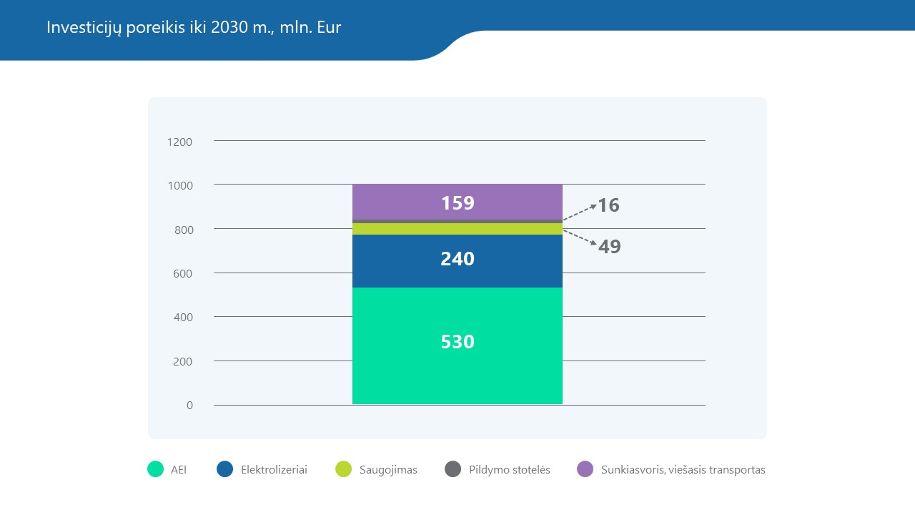
79. Investicijų poreikis išaugs po 2030 metų. Renkantis optimistinį scenarijų, didžiausių investicijų poreikis būtų 2030–2040 metais. Tuo laikotarpiu sparčiai išauga ir vandenilio paklausa, taip pat investicijos į atsinaujinančią energetiką, elektrolizerių instaliavimą, vandenilio saugojimą. Lietuvos ekonomikoje atsiras vis daugiau sričių, kur galima naudoti vandenilį, ir jos plėsis.
80. Pagrindinis Lietuvos valstybės tikslas, vertinant finansuojamas kryptis, yra žaliojo vandenilio gamybos ir technologijų finansavimas. Siekiama mažinti priklausomybę nuo iškastinio importuojamo kuro, todėl papildomai nėra remiamos veiklos, kurios gali padidinti šią priklausomybę.

VI SKYRIUS
MOKSLINIAI TYRIMAI, VANDENILIO KOMPETENCIJŲ VYSTYMAS IR DARBO VIETŲ SUKŪRIMAS

81. Kompetencijų kūrimas yra neatsiejama dalis vystant vandenilio sektorių. Jau nuo 2022 metų numatyta keletas iniciatyvų – su vandenilio veiklomis susijusių mokslinių tyrimų ir eksperimentinės plėtros strategijos parengimas, specialistų rengimas ir kvalifikacijos tobulinimas.
82. Vienas iš prioritetų – naujų vandenilio technologijų kūrimas, jų gamyba šalyje ir eksportas.
83. Labai svarbus Lietuvos valstybės institucijų, energetikos įmonių ir mokslo įstaigų bendradarbiavimas rengiant specialistus, įtraukiant juos į vykdomų bandomųjų projektų veiklą, taip pat skatinant pramonės įmonių bendradarbiavimą su kitomis ES valstybėmis.
84. Kompetencijas palaipsniui ugdyti siekiama nuolat. Kompetencijų vystymas turėtų būti susietas su investicijomis į mokymų infrastruktūrą (pavyzdžiui, kuriant vandenilio technologijų slėnius).
85. Ugdant kompetencijas, visoje vandenilio vertės grandinėje gali būti kuriamos naujos darbo vietos – sektoriuose, kurie gamins, saugos, transportuos ir naudos vandenilį. Tai perspektyvi sritis technologinės įrangos gamintojams, dalis darbuotojų įgis naujų kompetencijų, tobulins arba pakeis kvalifikaciją ir įgis kompetencijas, atitinkančias vandenilio sektoriaus plėtros poreikius.
86. Planuojama, kad iki 2030 metų gali būti sukurta daugiau kaip 1 200, iki 2040 metų – 2 500, 2050 metais – 6 000 darbo vietų.

VII SKYRIUS
BAIGIAMOSIOS NUOSTATOS

87. Gairių įgyvendinimo priemonių planas Lietuvos Respublikos Vyriausybės nutarimu bus tvirtinamas atskirai.
88. Už Gairių įgyvendinimo priemonių plane numatytų priemonių įgyvendinimą pagal kompetenciją atsako jame nurodytos atsakingos institucijos, kurios kartą per metus iki vasario 1 dienos apie įgyvendinimo eigą ir rezultatus informuoja viešąją įstaigą Lietuvos energetikos agentūrą (toliau – Lietuvos energetikos agentūra).
89. Gairių įgyvendinimo priemonių plane numatytos institucijos savo veikla ir kompetencija turi prisidėti prie veiksmų įgyvendinimo ir atsako už reikiamą indėlį. Atsakingos ir dalyvaujančios institucijos, įgyvendindamos veiksmus, bendradarbiauja pagal poreikį su kitomis suinteresuotomis šalimis. Gairių įgyvendinimo priemonių plane numatytų priemonių įgyvendinimą koordinuoja Lietuvos energetikos agentūra, kuri iki kiekvienų metų kovo 1 dienos apie įgyvendinimo eigą ir rezultatus informuoja Lietuvos Respublikos energetikos ministeriją, teikia pasiūlymus dėl Gairių priemonių plano pakeitimo ir (ar) papildymo.
90. Energetikos ministerija kartą per metus iki balandžio 1 dienos informaciją apie Gairių įgyvendinimo priemonių plane numatytų priemonių vykdymą teikia Lietuvos Respublikos Vyriausybei.
91. Gairių įgyvendinimo priemonių planas tikslinamas ne rečiau kaip kartą per dvejus metus. Gairių įgyvendinimo priemonių planas gali būti tikslinamas dėl pasikeitusių aplinkybių ar rizikų, įgyvendinant suplanuotus veiksmus.

_________________________________

